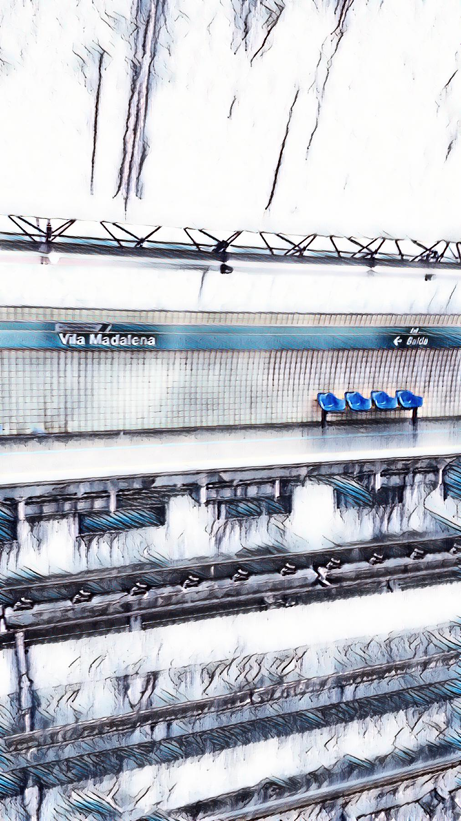
SERVIÇOS DE INFORMAÇÃO AO CIDADÃO – SIC
FEVEREIRO/2021

RELATÓRIO DE SOLICITAÇÕES-SERVIÇOS DE INFORMAÇÃO AO CIDADÃO SIC

RELATÓRIO MENSAL DE SOLICITAÇÕES – SIC – FEVEREIRO/2021
DEZEMBRO/2017
INTRODUÇÃO
No mês de Fevereiro, o SIC realizou 158 atendimentos com 1 Recurso sendo que 10 gerências da Companhia foram acionadas para subsidiarem as respostas enviadas aos cidadãos.

FEVEREIRO/2021 | QUANTIDADE
Atendimentos | 158
Recurso | 01

TIPO DE INSTÂNCIA DOS RECURSOS RECEBIDOS
- 01 Recurso de “Primeira Instância”

DEMANDA COMPARATIVA COM O MÊS ANTERIOR

DEMANDA COMPARATIVA COM O ANO ANTERIOR

ASSUNTOS MAIS DEMANDADOS

COMPARATIVO POR ASSUNTOS – ANO ANTERIOR

PERFIL DOS SOLICITANTES

GERÊNCIAS DEMANDADAS
As gerências que forneceram subsídios em FEVEREIRO foram GPR,SIC,GOP,GRH GCP, GCM, GPF,GPA, GNP e OVD.

Legenda:
GPR – Gerência de Projetos
SIC – Serviços de Informação ao Cidadão
GOP – Gerência de Operações
GRH – Gerência de Recursos Humanos
GCP – Gerência de Contratações e Compras
GCM – Gerência de Comunicação e Marketing
GPF – Gerência de Planejamento Financeiro
GPA - Gerência de Planejamento e Meio Ambiente
GNP - Gerência de Negócios Patrimoniais e Mídias Digitais
OVD - Ouvidoria

RELAÇÃO DE ASSUNTOS E NÚMERO DE SOLICITAÇÕES

Expansão - Projetos/Obras | 124
Desapropriações | 66
Obras | 57
Operação | 14
Ocorrências | 7
Recursos Humanos | 6
Relatórios Operacionais | 4
Serviços ao Cliente | 3
Apoio a estudantes | 3
Expansão - Diversos | 2
Procedimento Operacional | 2
Concursos | 2
Plano de Carreira | 2
Contratos | 1
Cultura | 1
Programação Cultural | 1
Cronograma/Prazos | 1
Licenciamento Ambiental | 1
Expansão - Planejamento | 1
Mapa Rede Futura | 1
Projetos Civis | 1
Fale Conosco | 1
Operação | 1
Financeiro | 1
Negócios | 1
Pesquisa de satisfação do usuário | 1
Outros | 1
outros | 1
Processos | 1
Licitatórios | 1
Quadro de Empregados | 1
Salários de Funcionários | 1
Sem Nexo | 1
 | 1
Site do Metrô | 1
Expansão | 1
Administração/Institucional | 1
Total Geral | 158

SOLICITAÇÕES ENCERRADAS

HISTÓRICO DAS SOLICITAÇÕES

TEMPO MÉDIO DE ATENDIMENTO

Prazos Legais

RELATÓRIO MENSAL – ACESSOS AO PORTAL DA GOVERNANÇA CORPORATIVA E TRANSPARÊNCIA – FEVEREIRO/2021
DEZEMBRO/2017

INTRODUÇÃO

Durante o mês de Fevereiro, o “Portal da Governança Corporativa e Transparência do Metrô” teve 2.806 visitas, com uma média de 100 visitantes/dia. Neste mês, foram registradas 14.299 visualizações de páginas e o pico de acesso ocorreu no dia 01/02/2021, com 143 visitantes.

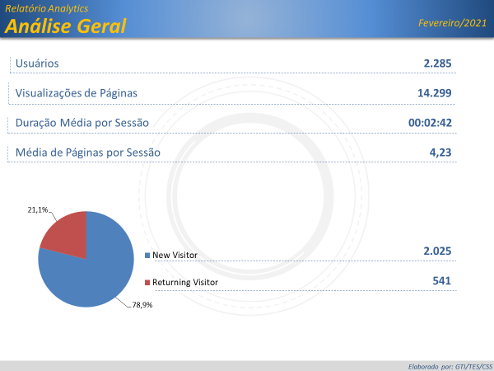

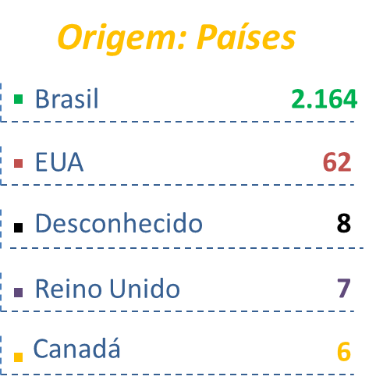

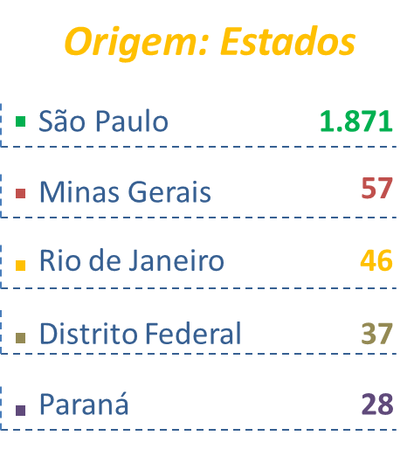

PÁGINAS MAIS VISITADAS

